BULLETIN D’INSCRIPTION
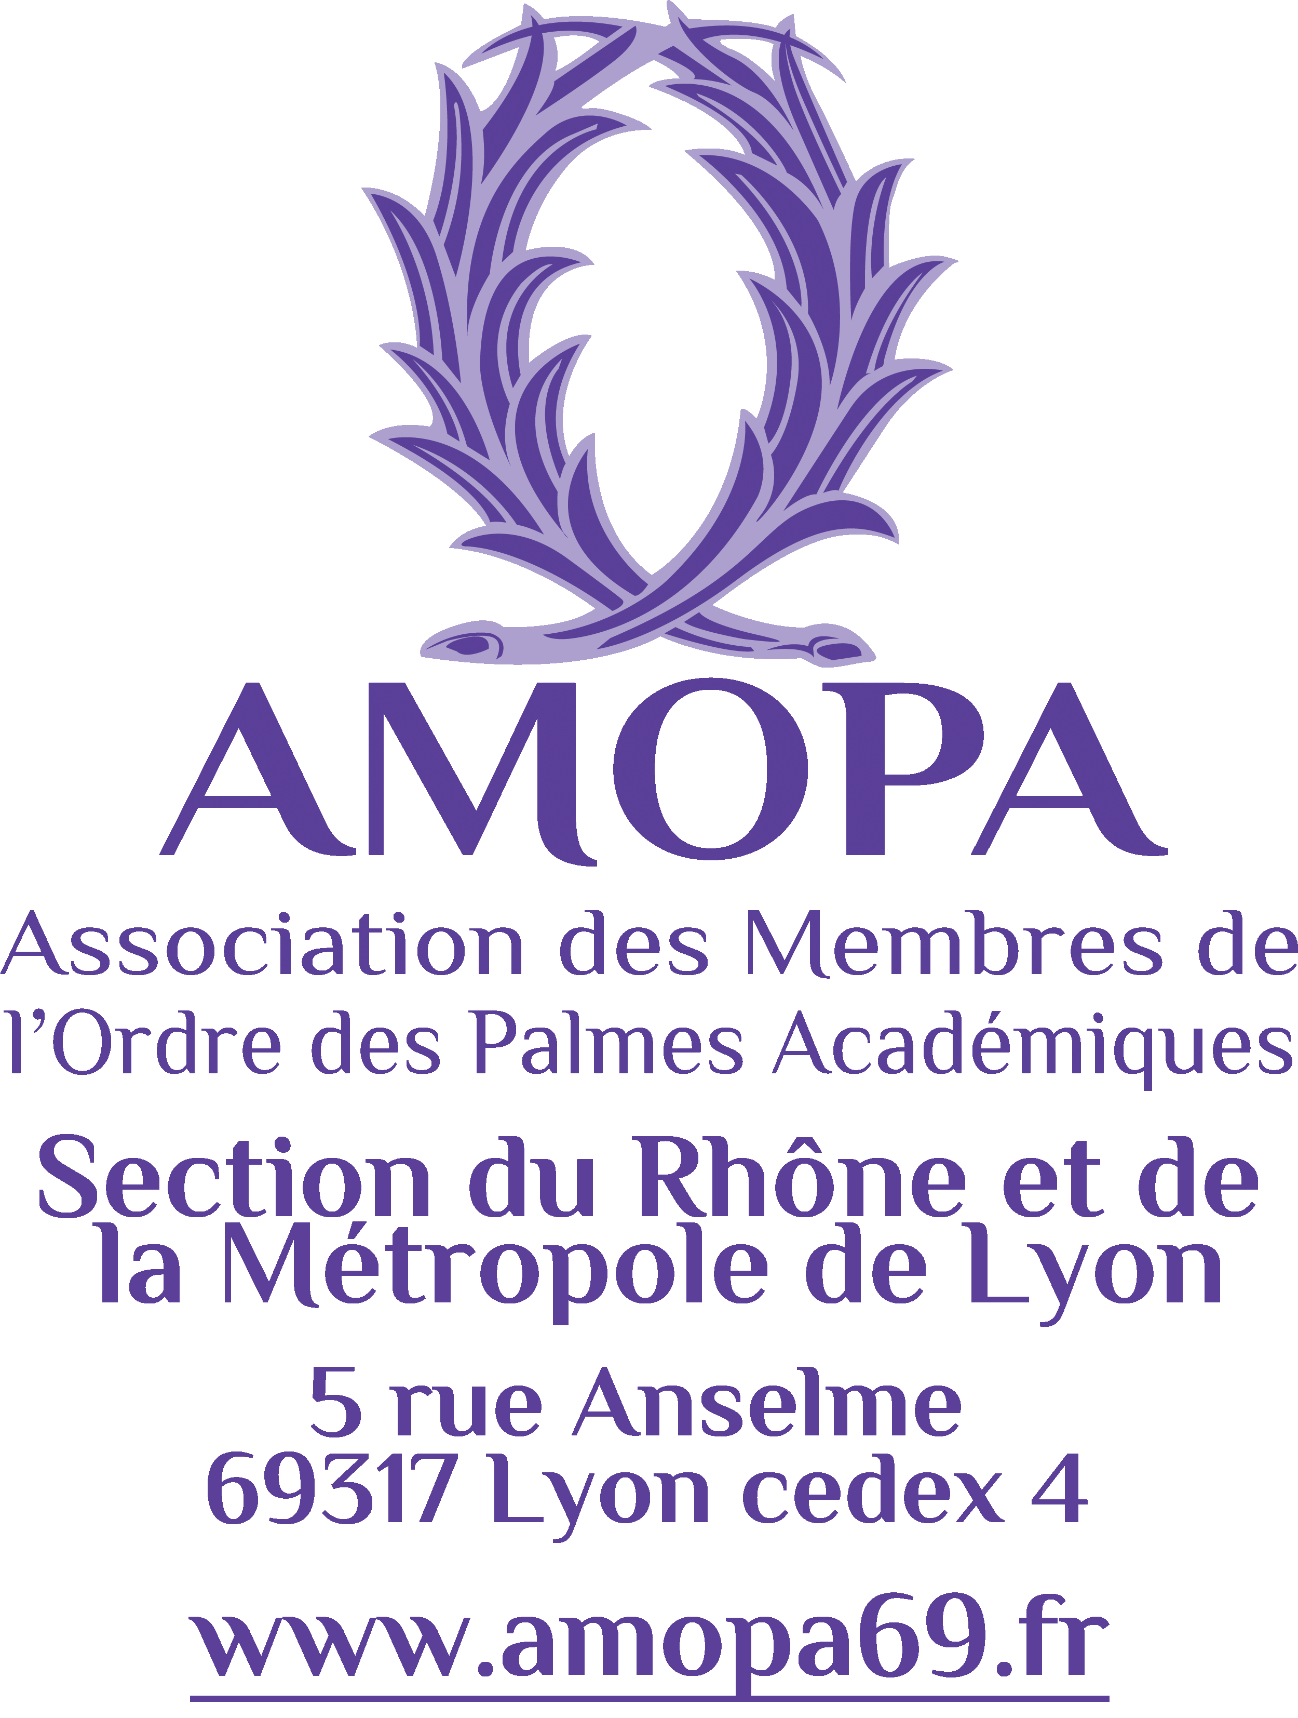
« Cérémonie des Vœux de la section
et galette des Rois» 2026 »
Mardi 13 janvier 2026 à 14h30

Lieu : Rectorat de l’académie de Lyon – 92 rue de Marseille 69007 Lyon - salle Pasteur
Accès : Tram T2 – arrêt : Centre Berthelot ou Tram T1 – arrêt : Quai Cl.Bernard

Coupon à compléter, à découper et à renvoyer
avant le 3 janvier 2026
à : Madame Jacqueline Abbal-Loisy, 22 rue Flachet 69100 Villeurbanne ou par mail à : jacqueline.abbal-loisy@orange.fr

« Cérémonie des vœux de la section et galette des Rois »
Le mardi 13 janvier 2026 – Rectorat de Lyon

NOM : Prénom :
Adresse :

Téléphone Fixe : Portable :
Courriel : @
AMOPA Section du Rhône : ☐ Membre actif ☐ Sympathisant
N° d’adhérent :
☐ Autre association :
Noms et prénoms des personnes qui vous accompagnent et N° d’adhérent ou de sympathisant :

A le Signature :

